Sensor de Peso:

Las celdas de carga o sensores de peso son aquellos dispositivos electrónicos desarrollados con la finalidad es la de detectar los cambios eléctricos provocados por una variante en la intensidad de un peso aplicado sobre la báscula o balanza, información que a su vez transmite hacia un indicador de peso o controlador de peso.

La celda de carga o sensor de peso es un componente esencial al igual que el indicador de peso, para el funcionamiento de cualquier báscula o balanza electrónica

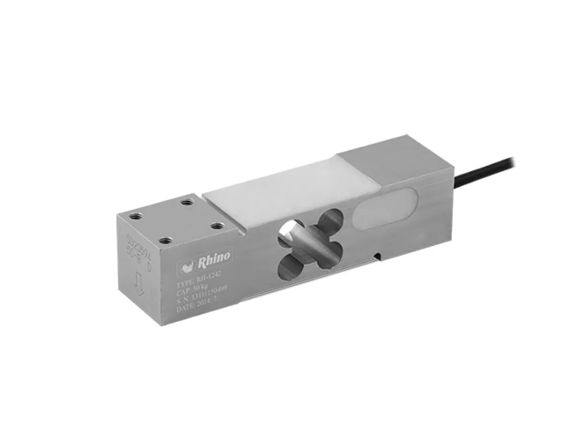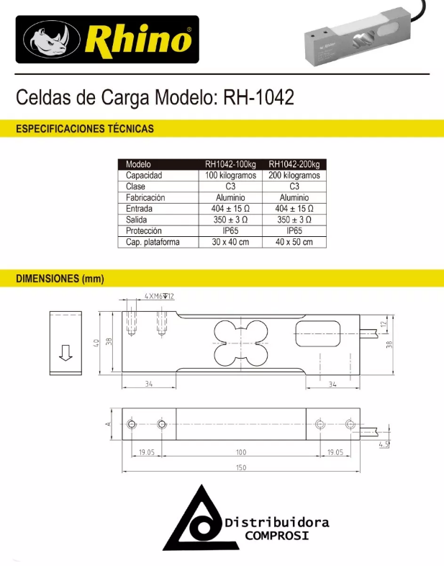

Este tipo de sensores pueden llegar a ser bastante caros siendo unos $600 mexicanos una celda de capacidad de 100kg.

Una de las opciones que tenemos es buscar una báscula barata y utilizar sus componentes.

Adicionalmente se necesita un amplificador de señal y un ADC dependiendo el uso que se le vaya a dar.